Ситуационный план предполагаемого земельного участка для строительства объектов придорожного сервиса

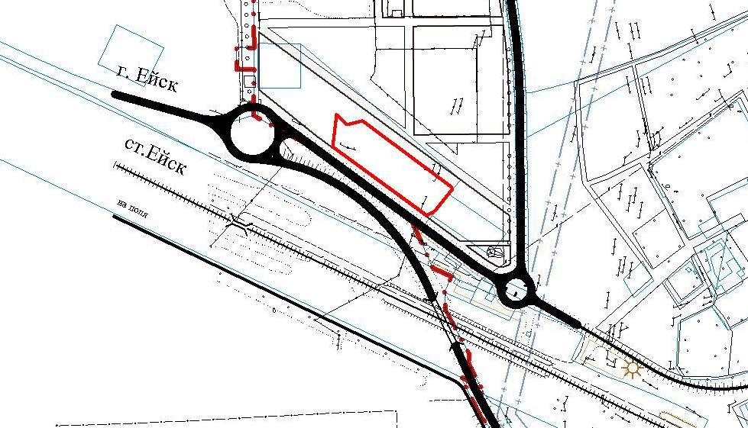

Начальник отдела архитектуры и градостроительства
управления по вопросам архитектуры администрации МО Староминский район С.Н. Романенко

Масштаб 1:2000

